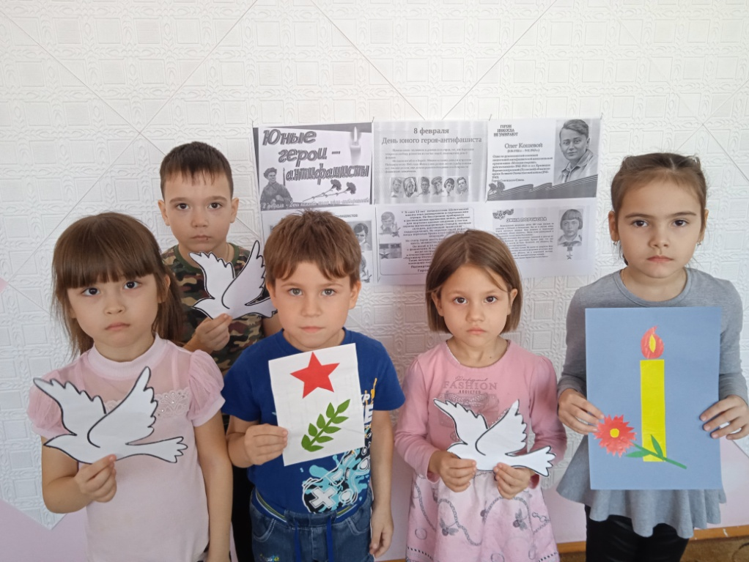 «День памяти юного героя-антифашиста»
8 февраля 2025 года в нашем детском саду прошло тематическое занятие, посвящённое «Дню памяти юного героя-антифашиста», который традиционно отмечается в феврале с 1964 года. Ребята посмотрели фильм о детях, принимавших участие в боевых действиях и трудившихся в годы Великой Отечественной войны. Детям было рассказано о том, что 8 февраля – это День памяти юных мальчишек и девчонок всех стран, кто боролся и умирал за свободу, равенство и счастье людей. Видеопрезентация «С чего начинается подвиг…» поведала юным пилотам о пионерах-героях. Ребята узнали о героических биографиях детей, которым было присвоено высокое звание Героя Советского Союза. С большим интересом дошколята рассматривали книги о пионерах-героях – был проведен обзор литературы по теме «Маленькие герои большой войны». С трепетным чувством ребята прослушали песню «Вставали в строй мальчишки боевые», сопровождаемую показом документальных фотографий детей, которым пришлось жить по суровым законам войны. Закончилось мероприятие минутой молчания.

